ПРАКТИЧЕСКИЕ СОВЕТЫ ПОТРЕБИТЕЛЮ ПРИ ВЫБРОРЕ МЕБЕЛИ

Мебель – это передвижные или встроенные изделия для оборудования жилых и общественных помещений, садово – парковых и других зон пребывания человека.
Особенности продажи мебели:
- Образцы мебели, предлагаемые к продаже, должны быть выставлены в торговом зале таким образом, чтобы обеспечить свободный доступ к ним покупателей для осмотра.
- Продавец обязан осуществлять предпродажную подготовку мебели, включающую в себя проверку комплектности, наличия необходимых для сборки деталей, схем сборки мебели (если мебель является разборной), а также проверку наличия всех предметов, входящих в набор (гарнитур) мебели.
- При продаже мебели покупателю передается товарный чек, в котором указываются наименование товара и продавца, артикул, количество предметов, входящих в набор (гарнитур) мебели, количество необходимой фурнитуры, цена каждого предмета, общая стоимость набора мебели, вид обивочного материала.
- Сборка и доставка мебели осуществляются за отдельную плату, если иное не установлено договором.
Какую информацию для потребителей должен доводить продавец при покупке мебели?
В соответствии с Законом РФ «О защите прав потребителей» № 2300-1 от 07.02.1992 г. (далее Закон), изготовитель (изготовитель, продавец) обязан своевременно предоставлять потребителю необходимую и достоверную информацию о товарах, обеспечивающую возможность их правильного выбора.
Информация в обязательном порядке должна содержать:
- наименование товара;
- фирменное наименование (наименование) и место нахождения (юридический адрес) изготовителя товара, место нахождения организации (организаций), уполномоченной изготовителем (продавцом) на принятие претензий от покупателей и производящей ремонт и техническое обслуживание товара;
- обозначение стандартов, обязательным требованиям которых должен соответствовать товар;
- сведения об основных потребительских свойствах товара;
- правила и условия эффективного и безопасного использования товара (инструкция);
- гарантийный срок, если он установлен изготовителем для конкретного товара;
- срок службы на следующие товары: диваны, кушетки, тахты, кресла – кровати, диваны – кровати, шкафы, мебельные гарнитуры, наборы мебельных изделий, матрацы;
- цену и условия приобретения товара.
- если приобретаемый покупателем товар был в употреблении или в нем устранялся недостаток (недостатки), покупателю должна быть предоставлена информация об этом.
- об имеющихся в товаре недостатках продавец должен предупредить покупателя не только в устной, но и в письменной форме (на ярлыке товара, товарном чеке или иным способом),
- сведения о функциональном назначении;
- сведения о материалах, из которых изготовлена мебель и которые использованы при ее отделке;
- сведения о способах, сроках, условиях доставки и передачи товара покупателю.
При продаже товаров продавец доводит до сведения покупателя информацию о подтверждении соответствия товаров установленным требованиям путем маркировки товаров в установленном порядке знаком соответствия и ознакомления потребителя по его требованию с одним из следующих документов:
- сертификат или декларация о соответствии;
- копия сертификата, заверенная держателем подлинника сертификата, нотариусом или органом по сертификации товаров, выдавшим сертификат;
- товарно-сопроводительные документы, оформленные изготовителем или поставщиком (продавцом) и содержащие по каждому наименованию товара, сведения о подтверждении его соответствия установленным требованиям (номер сертификата соответствия, срок его действия, орган, выдавший сертификат, или регистрационный номер декларации о соответствии, наименование изготовителя или поставщика (продавца), принявшего декларацию, и орган, ее зарегистрировавший). Эти документы должны быть заверены подписью и печатью изготовителя (поставщика, продавца) с указанием его адреса и телефона.
Внимание!
1) Мебель надлежащего качества (мебельные гарнитуры и комплекты) не подлежит обмену или возврату в течение 14 дней (Постановление Правительства РФ № 55 от 19.01.1998 г.);
2) На мебель не распространяется требование покупателя о безвозмездном предоставлении ему на период ремонта или замены аналогичного товара;
3) Вернуть мебель в магазин можно только при наличии недостатков, либо в том случае, если Вам при покупке (т.е. в момент заключения договора) не предоставлена полная и достоверная информация о товаре.
Необходимо внимательно выбирать мебель: проверять размеры, обращать внимание на соответствие цвета с интерьером вашей квартиры и др.
Права потребителя при обнаружении недостатков в мебели
Недостаток товара – несоответствие товара или обязательным требованиям, предусмотренным законом, или условиям договора (при их отсутствии или неполноте обычно предъявляемым требованиям), или целям, для которых товар такого рода обычно используются, или целям, о которых продавец был поставлен в известность потребителем при заключении договора, или образцу или описанию при продаже товара по образцу и (или описанию).
В соответствии со ст. 18 Закона потребитель, в случае обнаружения недостатков в товаре (если они не были оговорены продавцом) по своему выбору вправе потребовать:
- замены на товар этой же марки (этих же модели и (или) артикула);
- замены на такой же товар другой марки (модели, артикула) с соответствующим перерасчётом покупной цены;
- соразмерного уменьшения покупной цены;
- незамедлительного безвозмездного устранения недостатков товара или возмещение расходов на их исправление потребителем или третьим лицом;
- расторжение договора купли-продажи с возвратом уплаченных денежных средств за товар.
По общему правилу, данные требования можно предъявить, если недостаток обнаружен в течение гарантийного срока. Если же такой срок не установлен, то в пределах 2 лет со дня покупки.
Гарантийные сроки для мебели.
Гарантийный срок - период, в течение которого в случае обнаружения недостатков в товаре изготовитель, продавец (уполномоченная организация и т.д.) отвечают за недостатки товара.
Согласно ГОСТУ, гарантийный срок при розничной продаже мебели через торговую сеть исчисляют со дня продажи мебели, при изготовлении по заказу – со дня получения её потребителем. Гарантийный срок мебели для сидения и лежания составляет 18 мес., для бытовой корпусной мебели – 24 мес. Для мебели детской корпусной и детской для сидения и лежания этот срок составляет соответственно 12 и 18 мес.
Указанные в ГОСТах гарантийные сроки мебели не являются обязательными. Установление гарантийного срока изготовителем (исполнителем) является его правом, а не обязанностью.
Как правильно действовать потребителю в случае обнаружения недостатков в мебели?
Необходимо обратиться к продавцу товара (изготовителю, уполномоченной организации и т.д.) с письменной претензией, составленной в двух экземплярах, в которой должны быть чётко сформулированы Ваши требования по поводу недостатков товара. Один экземпляр претензии необходимо вручить продавцу, либо направить письмом (желательно с уведомлением). В случае личного вручения претензии, на втором экземпляре продавец должен указать дату, должность, Ф.И.О. лица, принявшего претензию.
Как должен действовать продавец при получении претензии?
В случае обнаружения потребителем недостатков в товаре в течение гарантийного срока, Закон обязывает продавца принять товар ненадлежащего качества, провести проверку качества товара, а в случае необходимости экспертизу товара за счёт продавца.
Чем отличается проверка качества товара от экспертизы?
Проверку качества товара осуществляет продавец или уполномоченная продавцом организация.
Результатом проверки качества товара является акт.
В случае возникновения спора между продавцом (изготовителем) и потребителей, о причинах возникновения недостатков товара, продавец (изготовитель, уполномоченная организация, ИП, импортёр) обязаны провести экспертизу товара за свой счёт (в период гарантийного срока).
Экспертиза – совокупность исследования технических свойств материалов товара, с целью их сравнения с принятыми стандартами и определения возможности использования товара по назначению.
Эксперт - любое не заинтересованное в исходе дела совершеннолетнее лицо, обладающее специальными познаниями в науке, технике, искусстве или ремесле, достаточными для проведения экспертизы и дачи экспертного заключения.
Таким образом, экспертиза проводится специалистами не заинтересованными в результатах рассмотрения дела. Поэтому магазин, не может проводить экспертизу, т.к. он заинтересованное лицо.
Результатом экспертного исследования является – экспертное заключение.
Потребитель вправе присутствовать при проведении проверки качества товара или экспертизы товара и в случае несогласия с её результатами оспорить заключение такой экспертизы в судебном порядке.
Практические советы потребителю.
Следует обратить внимание на следующие моменты:
- При покупке мебели необходимо внимательно осмотреть ее на предмет комплектности и внешних дефектов, если обнаружены недостатки, то их нужно сразу предъявить продавцу (желательно в письменной форме), поскольку на следующий день, их будет трудно доказать.
- При принятии мебели без указания недостатков, которые могли быть установлены при обычном способе приемки, путем осмотра (явные недостатки), лишает права потребителя ссылаться на эти недостатки в дальнейшем.
- Проверку мебели рекомендуем осуществлять, вскрывая упаковку и осматривая детали всех предметов мебели (зеркал, панелей, стеклянных поверхностей и др.) с целью обнаружения трещин, сколов, царапин, отслоения покрытия и других повреждений.
- Рекомендуем пользоваться услугами по доставке, торгующей организации, поскольку в этом случае за сохранность мебели при транспортировке отвечает данная организация.
- Рекомендуем не подписывать работникам службы доставки стандартную накладную (пример накладной: товар получен, претензий к качеству нет) без осмотра мебели.
- При самостоятельной доставке мебели, возникающие в результате её транспортировки повреждения, не подлежат устранению в гарантийном порядке.
Управление Роспотребнадзора
по Свердловской области
Консультационный Центр
для потребителей
ФГУЗ «Центр гигиены и эпидемиологии
в Свердловской области»

г. Екатеринбург, 620078,
пер. Отдельный 3, каб. 123 А
Часы работы: пон.-пятн. с 9⁰⁰ до 17⁰⁰
тел. (343) 374-14-55
факс (343) 374-01-91

http://66.rospotrebnadzor.ru
mail@66.rospotrebnadzor.ru

автобус:
ост. «Гагарина» - 14, 18, 25, 27, 61
ост. «Профессорская» - 14, 18, 25, 27, 36, 60, 61, 157
троллейбус:
ост. «Гагарина» - 18, 19, 6, 7
ост. «Профессорская» - 18, 19, 6, 7
трамвай:
ост. «Гагарина» - 8, 13, 15, 23, 32, А

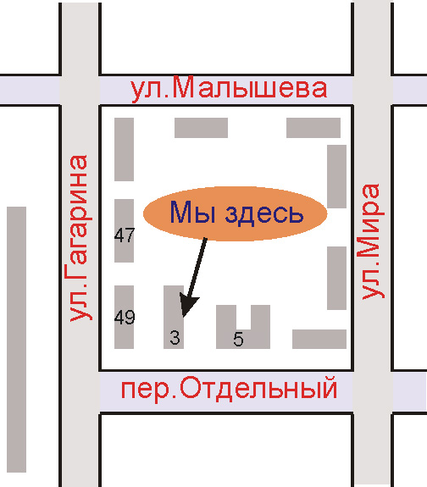
- Консультационные услуги по вопросам защиты прав потребителей.
- Составление исков, претензий, проектов договоров в сфере потребительского законодательства.
- Досудебная и судебная подготовка.
ПАМЯТКА ПОТРЕБИТЕЛЮ

ПРАКТИЧЕСКИЕ СОВЕТЫ ПОТРЕБИТЕЛЮ ПРИ ВЫБОРЕ МЕБЕЛИ

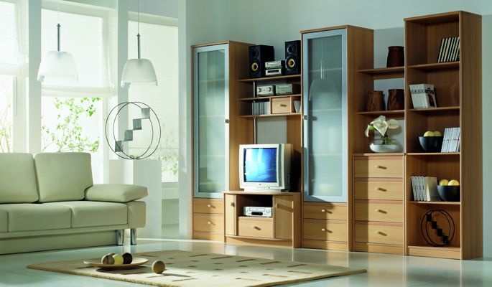

Управление Роспотребнадзора
по Свердловской области

Консультационный Центр
для потребителей
ФГУЗ «Центр гигиены и эпидемиологии
в Свердловской области»

